ПРЕМИИ
ПАМЯТИ МИТРОПОЛИТА
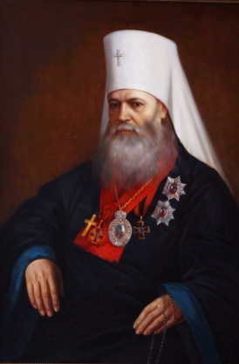
Московского и Коломенского
МАКАРИЯ (Булгакова)

УСЛОВИЯ КОНКУРСА НАУЧНЫХ ТРУДОВ
ПО ЕСТЕСТВЕННЫМ НАУКАМ 2024 г.

К участию в конкурсе на соискание Макариевской премии по естественным наукам допускаются научные труды (монографии, оттиски статей), изданные в 2021-2024 гг., а также неопубликованные работы по трем номинациям:
- Научные исследования в области естественных и точных наук, имеющие высокое общественное и гражданское значение.
- Научные исследования в области рационального природопользования, экологии и охраны окружающей среды.
- Методы естественных и точных наук в изучении истории Церкви, христианских древностей и культурного наследия России и славянских стран, инновационные технологии, обеспечивающие высокое качество сохранения наследия.
Поданные на соискание труды должны быть на русском языке, представлены в 2-х экземплярах, в переплетенном виде, с приложением анкетных данных об авторе или авторах - не более 3-х, (бланк на сайте Макариевского фонда www.m-fond.ru) и рекомендацией на конкурс.
Прием научных работ на конкурс осуществляется по рекомендации.
Правом выдвижения работ на соискание премий обладают:
- ученые и научные советы институтов РАН;
- академики и члены-корреспонденты РАН по своей специальности;
- ученые советы научно-исследовательских и высших учебных заведений;
- Правительство Москвы в лице Мэра и его заместителей, а также руководителей департаментов и комитетов;
- Учебный комитет Московской Патриархии;
- ЦНЦ «Православная энциклопедия»;
- правящие архиереи Русской Православной Церкви и других Православных Церквей.
По результатам конкурса по каждой из номинаций Комитетом по премиям присуждаются: одна первая, одна вторая, две третьих и две молодежных премии; авторы-лауреаты будут награждены дипломами, медалями и денежными премиями.

Прием работ на конкурс – с 1 декабря 2023 г. по 30 апреля 2024 г.
Справки по тел.: +7-922-164-64-24, e-mail: makary-fond@yandex.ru
Сайт: http://www.m-fond.ru/

Конкурсные материалы можно привезти лично (просьба предварительно
позвонить по тел.: + 7-925-056-38-25), либо отправить почтовой посылкой по адресу:
109004, г. Москва, ул. Станиславского, д. 6, стр.2.
Получатель: Фонд по премиям памяти митрополита Московского и Коломенского Макария (Булгакова)
При отправке Почтой России просьба сообщить ФИО и город отправителя и трек-номер посылки для отслеживания ее передвижения.

